移动终端APP广告重在细节建设
——关于大学生市场移动终端APP广告体验的调查报告
- 前言
广告是人类信息交流的产物，其本质是信息传播，并随着商品经济的发展而逐步发展为以经济信息传播为主。在现代社会，广告作为一种重要的营销传播手段，无处不在，无时不有，深深影响着人们的消费观念和生活方式。作为一道独特的文化景观，广告记录了历史，反映了时代，成为商业发展的体温和表情。并且在信息化高速发展的时代，广告的形式也是日新月异。
其中互联网营销已成为众多营销推广的营销渠道之一，而互联网营销内的互联网广告也成为每个运营者的必备技能之一。本次调查的对象主要是大学生，因为目前大学生是移动互联网的主要消费群体之一，他们的在网时间长，有很强的代表性。可是据调查发现广告在大多数大学生心中几乎没有留下什么好的形象。他们很多人都选择屏蔽广告，就算浏览了广告内容对其推荐的产品的信任度也是极低。大部分大学生觉得广告推送频繁，质量差，内容和形式千篇一律......
因为广告支撑着各种不同商业逻辑的运营，所以才有了这么多有趣好玩的视频、内容、APP、网站，但究竟是什么导致大学生对广告如此怠慢？并且面对此种困难，我们该如何突破？
- 调查数据的综合分析与问题提出
本次调研我们主要通过线上分发调查问卷的方式，从QQ，微信等交流平台向105位在校大学生采集数据。然后通过回收问卷并及时逐项分析，对比数据，发现如下现状：
- 大学生使用APP情况
随着时代日新月异的变化发展，数字时代对当代大学生产生着深刻的影响。以网络技术为基础的数字化新媒介正以其特有的魅力冲击和改善着大学生的生活。网络数字化新媒介为大学生们提供了丰富多彩的生活环境，拓宽了大学生们认知世界，也改变了社会互动方式。同时，对大学生的社会化过程产生了重要影响。大学生的社会化，可以理解为大学生在大学期间的课程学习、社会实践、活动等情况，从而建立起正确的、科学的世界观、价值观和人生观，同时掌握专业理论知识和实际操作能力，并且通过社会实践活动接触和认知社会，适应社会，融入社会的过程，在这过程中，个人和社会环境产生相互作用。据调查有46.7％的大学生每天使用自媒体的时间是≥4小时的，只有一小部分的人每天使用自媒体的时间控制在1小时以内。（如图所示）
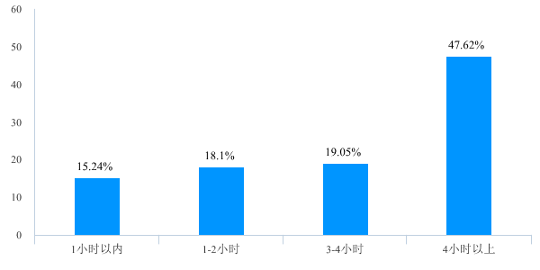
并且大部分大学生更喜欢用哔哩哔哩、腾讯、爱奇艺、抖音等APP来获取资讯。他们大部分人使用这些APP是为了学习工作、聊天交流以及娱乐消遣。（如图所示）
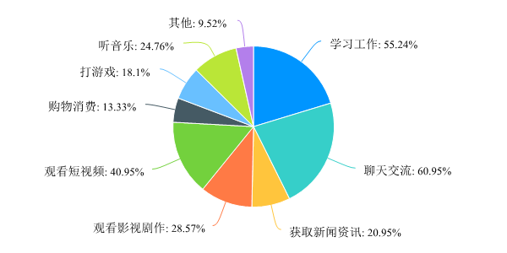
- 广告的认可度分析
1.广告时长
在现代社会中，广告是最有影响力的一种社会化体制:它构筑了大众媒介的内容;它似乎对人类在认识世界的观念上起着关键的作用;它控制着一些很重要的文化体制和流行元素。然而据调查可知大学生点击浏览广告的时间≥1小时只占4.76％，大部分人几乎不花时间。(如左图所示) 并且大部分的大学生在手机等移动平台上最多能忍受的广告持续时间为5-10秒，能忍受15秒以上的仅占8.57％。（如右图所示）
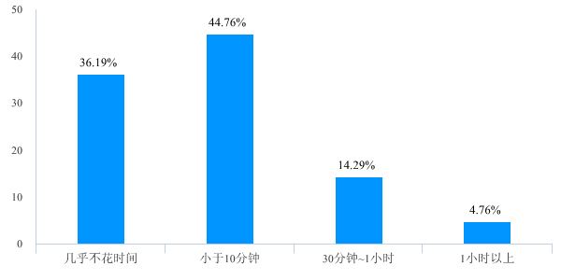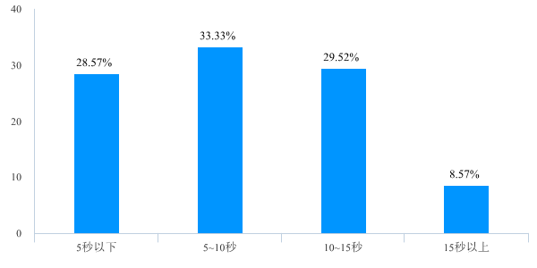
2.满意度
由于现在的广告的花样已经被人们玩儿到趋近饱和，但人们的想法还在天花乱坠，一时间没有新的创意，就靠着数字也要撑上去，于是随时随地都可以看到广告。大部分的大学生对APP中安排的广告表示厌烦和不满意。其数据占总体的58.1％，仅有7.61％的大学生表示对其十分满意。（如图所示）
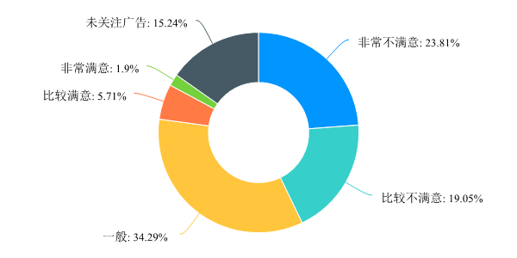
据调查他们认为不满意的原因主要有：
- 对推送的广告不感兴趣（占74.23％）
- 推送的广告行业种类少，题材不够丰富（占23.71％）
- 推送频率过高，打扰（占72.16％）
- 广告样式少（占22.68％）
- 素材质量低（占37.11％）
- 其他（占5.15％）
当然有很多大学生对广告的印象特别不好就会导致使用广告的屏蔽功能，据调查发现知道并使用过广告屏蔽功能的占47.62％；知道未使用的仅占19.05％。（如图所示）
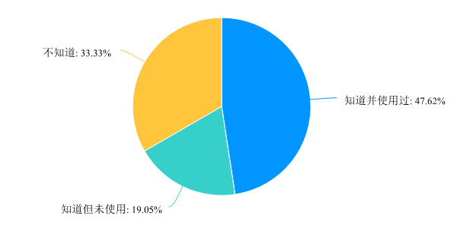
从而可以得知如果大量的人都因为对广告的厌恶和烦躁而采取相关行动进行屏蔽达到置之不理的地步，那么就会造成大量广告流量的浪费，相关有用的商品信息无法得到宣传和接收，广告主受到极大经济的影响，整个广告体系的运行也会受挫，消费者也无法获得有用的信息获得所需。这个问题终究的源头在于广告的无序推送；制作的内容花里胡哨抓不住重点；信息不够全面等。
3.喜爱的广告类型以及广告形式
经过进一步的调查和采访，本报告了解到有29.52％的大学生对游戏类的广告感兴趣；33.33％的大学生对视频娱乐类广告感兴趣；36.19％的大学生对动漫（二次元周边）十分感兴趣；仅有一小部分的大学生对金融借贷，教育培训等方面的广告感兴趣。（如图所示）
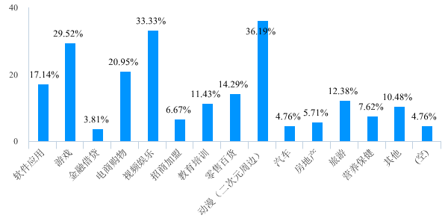
创意广告可以吸引更多的消费者；其次可以增强记忆，减少传播成本；另外可以促进销售，达到营销目的。不同形式的广告形式能够引起大学生群体对品牌或产品的好奇，一旦大学生产生好奇心理，这时候大学生群体看待企业的广告就不会以一种推销信息的维度看，而是衍生出以一种知识的获取、好奇心的满足等维度，通过这样的形式让大学生群体更加能接受你的校园广告内容。据调查发现大部分大学生更喜爱短视频广告，占总体的44.76％；有34.29％的大学生喜欢Banner（横幅广告）；只有一小部分的大学生喜欢pre-roll（视频贴片广告）。（如图所示）
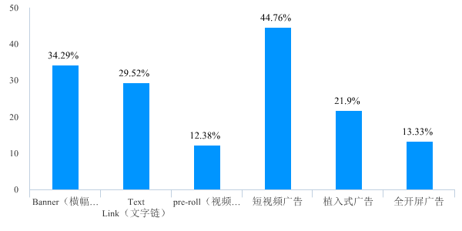
所以从图表可知大部分大学生喜欢简洁，创意性高，素材质量好的广告。
- 广告的信任度分析
广告的的花样虽然层出不穷，但大多带有迎合消费者需求口味的色彩，给人一种谄媚的感觉，仿佛是在低三下四的请求被消费。而且目前市场上的广告铺天盖地，人们接触到的广告信息越来越多，加之生活节奏的加快，人们对各类广告的免疫力越来越强。所以据调查发现大部分大学生对广告很少信任尽占了38.1％；对广告半信半疑的占36.19％；且对广告非常信任的为零。（如图所示）
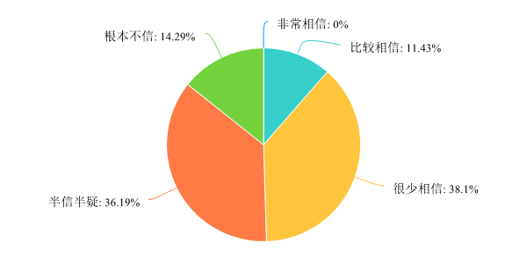
由于对广告信任程度低从而导致受到广告影响而采取相关行动进行购买的人就会大幅度减少。据调查发现，大部分大学生有过受广告影响而采取相关行动进行购买的经历但是次数很少占56.19％；经常有此经历的只占5.71％；从来不的占38.1％。
- 对移动终端APP广告未来发展的建议
经过对上述数据的整理我们不难发现移动终端APP广告目前的发展确实存在不少的漏洞，本次报告主要从三个方面对其提出针对性建议，如下文所示：
1.对广告制作者而言
（1).获取用户的共情感，
获取用户的共情感，“让广告变得足够坦诚”。不要把广告与用户对立起来，而是在用户的角度上去打广告，将广告这件事直接向用户表达，换位思考从而达到共鸣。
(2).提供对用户有价值的内容
无论广告是打断了用户计划，还是有夸张的预期，只要你提供的是对用户有价值的内容，用户就会没那么反感你的广告。品牌在校园市场中找到目标人群，对有需求的大学生输出有价值的内容，从投放广告时尽可能的解决需求不对等，而不是强硬地在校园广告中推销自己的产品，因为有价值内容能让大学生更容易接受你的广告信息。至于具体什么是有价值的内容?任何有助于大学生进行消费决策、使用产品的内容都是有价值的，具体要根据校园广告的媒介形式和大学生受众情况具体分析。
(3).广告是重复的艺术，重复才能产生购买力，每一次重复都是对消费者需求的一次强化。
(4).设计文案中的故事情节要巧妙或者表达出强烈情感的，搞笑或悲伤或者温馨，来触动消费者的心灵
(5).制定好广告策划，考虑好背后的逻辑
明确广告创意后，需要考虑的就是用户看了广告后转化的环节，这个环节如果设计不够好，跳失率就会很高，如果需要访问的时间拖的太长，用户基本都是直接关闭，也因此除了直接引导下载不需要很强的逻辑，其他的都需要设计很带逻辑，拿购买类型的说明就是：引起共鸣->产生某种心态->满足核心需求->品牌信息->排除疑虑->共性心里。整个环节设计转化按钮，避免用户寻找不方便。
2.针对广告主而言
(1).要明确投放的目的
因为不同的目的对应的是不同的投放策略以及最终评估的KPI体系，如果投放目的都还不清楚，那后面的任何工作都是徒劳，甚至不断返工。
(2).计算好预算，有了预算，做投放计划的时候才能心里有底大概走哪个路子。
(3).选择好适中的广告传播媒介
一般来说，广告投放都会运用“组合拳”的形式来触达目标消费者，比如微信、微博、在线视频（优酷）等等在一起组合投放的效果会更好。因为不同的媒介渠道可以扮演不同的角色，达成不同的目的：比如微信朋友圈广告不但可以帮助公众号加粉，还可以收获很多消费者的留言和点赞；微博上则可以制造一些话题，利用口碑效应炒作新品声量等等。在制定完这套组合拳后，广告投放前的大部分工作就完成了。
（4）.适配场景预期
大学生在浏览内容时对内容都会产生相应的预期，比如说打开微信就是进行社交和浏览朋友圈信息的，打开微博就是看明星和段子的。而企业广告的插入容易让大学生从当前的使用场景中跳出，也正因如此，大学生更能识别出广告并跳过它。让校园广告的内容融入大学生的使用场景会让大学生更容易接受广告内容。
企业投放校园广告的内容以及投放校园广告的形式都要想方设法的去融入大学生浏览内容时的场景，比如：通过校园微博投放校园广告时就适合做些娱乐性的内容，投放校园线下广告时就应该结合校园环境和当下校园中的事件选择对应的内容。
- )制造产品或品牌的价值感
企业除了在校园广告的内容质量上提升价值感外，还有一些运营上的小技巧能让用户更愿意消费你的广告内容，主要思路是制造一种稀缺感，从而引发用户自主关注。广告主进行广告宣传的目的，是促进产品的销售或扩大企业的知名度，树立企业的形象，但一定要以客观事实为依据。广告要真实，不得欺骗和误导消费者。
(6.)在选择做名人广告的时候 广告主和名人一定要本着对消费者负责的态度来作广告。广告主和广告人在选择名人时，应注意名人与产品的关联性。要注重名人形象的统一，不可朝秦暮楚。
3.针对国家对广告业的管理而言
(1.)完善相关政治法规
要管理好广告业的发展环境，首先要做到“有法可依”，“有条有理”才能违法者信服。而随着市场经济的发展，现行《广告法》已难以适应现在广告业发展需要，广告监管方面，缺乏更有力的法律手。所以，完善相关的政治法律法规，走法制道路，让违法者承受到相应的代价，才能从根本上杜绝例如虚假广告、低俗广告等违法广告行为，给消费者一个良好的广告环境。
(2.)通过一系列的措施引导广告业的市场改革，应该掌握当时组成国家商场监督管理总局的方针窗口，全面调整对广告经济的知道视点、知道视界与管理手法，当令推出面向广告工业展开实践的计算目标制度与配套手法。以此为基础，全面提高国家广告职业管理、工业促进和公共服务的效能，实现广告经济更快展开。
- 总结与展望前景
(一.)小结目前广告业发展所出现的问题
（1）.结构单一，同质化严重；
（2）.媒体主和广告主信息严重不对称，缺乏桥梁沟通，导致大量消费者对广告内容的真实性充满质疑；
（3）.缺乏科学的多屏整合优化工具，影响视频媒体组合投放的效果缺乏第三方广告效果评估，使得视频媒体组合投放效果无从测定。从而导致很多广告无效重复的传播，降低消费者对广告的好感，从而不仅无法提高企业的知名度，反而可能会导致相反的效果，得不偿失；
（二.）展望前景
目前我国已经成为全球第二大广告市场。未来广告市场持续扩大，市场潜力十分庞大。并且随着国家宏观经济的稳定发展，以及计算机技术、网络技术和多媒体技术的深入应用，不断催生以互联网、移动互联网和户外电子媒体为代表的新兴媒体形式，以互联网广告为代表的新媒体广告获得快速增长，与传统媒体广告相比，互联网广告市场规模逐渐上升。市场地位日趋提高，成为拉动全行业增长的主要力量。新技术将利用电视媒体、平面媒体和互联网媒体之间的融合实现“跨屏联动”，使广告产业更加集约化，多种广告表现形式间的全面融合成为趋势。未来可能主要体现在这几个方面：
（1）.互联网广告获得越来越多广告主的青睐，市场规模将持续增长
随着我国宏观经济步入新常态的发展阶段，商业企业也逐渐结束了野蛮扩张的成长模式，对于优质、高效的营销途径的需求日益强烈。因此，互联网广告的用户定位、精准营销、效果可测等特性受到越来越多的广告主的关注。受此影响，目前互联网广告主的类型已经由互联服务领域逐渐扩展到传统行业，包括金融、医疗、制造、教育和文化传媒等。长期来看，智能手机的普及以及5G技术的商用落地将进一步巩固互联网广告的优势，互联网广告市场或将进入新一轮高速持续增长期。
（2）.大数据、人工智能和云计算技术助推行业跨越式发展
大数据、人工智能和云计算等前沿网络技术是互联网广告发展的核心驱动力之一。区别于传统品牌营销广告，互联网广告通过前述技术手段实现精准营销及效果监测，并逐渐由合约广告的商业模式升级发展成为竞价广告和实时竞价广告的商业模式。例如在电商领域，互联网广告服务商通过对用户前期消费行为数据的建模分析，实现对用户兴趣的精准预测，提升了购买率和复购率。随着行业的逐渐成熟，拥有深度学习及人工智能算法、边缘计算、大数据等核心互联网广告技术的互联网广告服务商将逐渐积累竞争优势，取得更大的市场份额，并将以技术革新的方式继续推动互联网广告行业的高速发展。
如果现状的问题都能解决，移动终端APP广告注重细节，不断精细化且内容符合消费者心里需求，那么将会吸引更多受众群众，促进商品信息的流动带动经济的发展。所以说未来是物联网世界，广告也会由互联网广告升级为物联网广告，广告会更加智能化。广告业未来的发展从来不会被随便定义的，未来可期！

